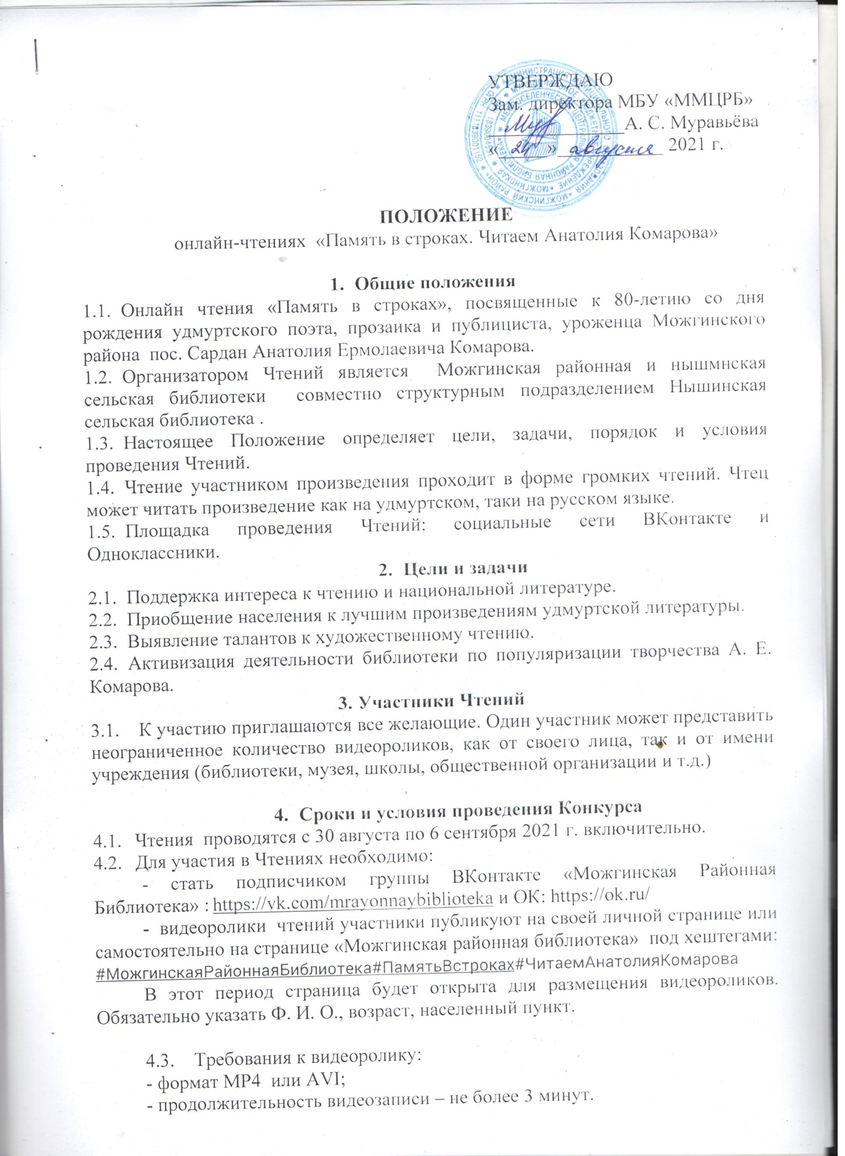

4.4 Участники подают заявку на участие в Чтениях по установленной форме (Приложение). Заявки принимаются в электронном в виде на электронный адрес: mojginsky.biblio@yandex.ru не позднее 6 сентября 2021 года.
4.5. Размещая свою работу, автор автоматически дает право организаторам на использование присланного материала (размещение в сети интернет и т.д)
4.6 . Информация о проведении Чтений размещается на официальном сайте МБУ «Можгинская межпоселенческая центральная районная библиотека», а также в социальной сети «ВКонтакте» и «Одноклассники».

5. Подведение итогов
5.1. Все участники Чтений получают сертификаты в электронном виде.

Контактный телефон: 8 (34139) 3-24-58 E-mail: mojginsky.biblio@yandex.ru
Приложение

Заявка об участии онлайн-чтений
«Память в строках. Читаем Анатолия Комарова»

Ф.И.О., возраст
Название, читаемого произведения

Ссылка на публикацию в социальной сети ___________________________________________
Адрес проживания/ город, район, село, деревня

Руководитель (если есть)
Контактный телефон Электронная почта

Я даю своё согласие на обработку моих персональных данных, на размещение в сети Интернет видеозаписи с моим участием (согласно ФЗ №152 «О персональных данных от 27.07.2006 года).

